FICHE
Hoe leer ik mijn groep
geschrankt fietsen?

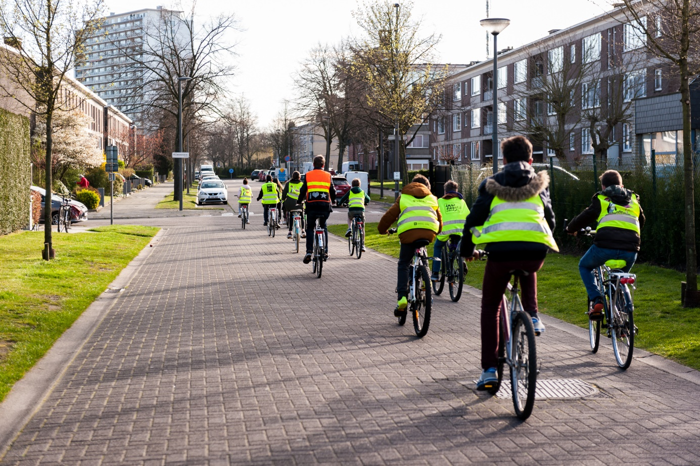
Deze fiche geeft richtlijnen om met je leerlingen te fietsen in groep.

Doelgroep:
- Leerlingen van de tweede en derde graad lager onderwijs.
Doel:
- De leerlingen kunnen geschrankt in groep fietsen.
- De leerlingen kunnen veilig uitwijken als de groep een hindernis tegenkomt.
- De leerlingen kunnen voldoende afstand houden tijdens het fietsen in groep.
- De leerlingen kunnen gepast en tijdig reageren op de signalen van de leidende begeleider.
Materiaal:
- Fietsen
- Helmen en hesjes
- Fluitje per begeleider
Voorbereiding:
Vooraleer je met je leerlingen gaat fietsen in groep is het aan te raden om met je leerlingen enkele basisvaardigheden in te oefenen:

- Omkijken over de linkerschouder
- Slalommen op korte afstand
- Arm uitsteken
- Over een oneffen terrein rijden
- Rekening houden met anderen
- Onvoorzien remmen

Geschrankt fietsen wordt best eerst in een veilige leeromgeving geoefend alvorens zo in het verkeer te fietsen.

Inleiding
Als we kijken naar het fietsen in groep onderscheiden we drie organisatievormen:
- In één lange rij fietsen
- Per twee naast elkaar fietsen
- Geschrankt fietsen
Geschrankt fietsen is volgens ons de aangewezen manier om te fietsen in groep vanaf de tweede graad lager onderwijs.
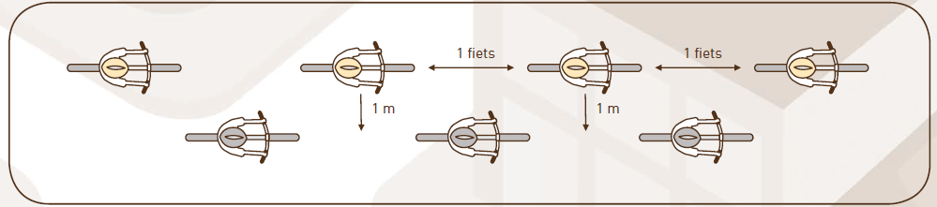
Het houdt in dat leerlingen op twee rijen fietsen, maar niet naast elkaar. Elke leerling fietst naast de vrije ruimte tussen twee fietsers van de andere rij.
(afbeelding: Pro Velo VZW)

Het voordeel van geschrankt fietsen ten opzichte van het fietsen in een lange rij is dat de leerlingen meer ruimte hebben om te remmen. Bovendien is de groep compacter.
Het voordeel van geschrankt fietsen ten opzichte van het fietsen in twee rijen is dat de leerlingen meer zijwaartse uitwijkmogelijkheden hebben en dus vlotter kunnen ritsen. Bovendien zijn ze minder afgeleid door elkaar.
Soms kan een andere organisatievorm veiliger zijn. Bij te smalle fietspaden bijvoorbeeld is het handiger in één lange rij te fietsen. Daarom raden we aan om aandacht te schenken aan de drie organisatievormen en in te schatten wanneer deze toepasbaar zijn.

Verloop
- Benoem een fietsleider: jezelf, een leerkracht, ouder of eventueel in een beschermde omgeving een leerling. Deze persoon:
  - fietst vooraan.
  - duidt aan of er in één of twee rijen gefietst wordt met fluitsignaal. (één keer fluiten is één rij, twee keer fluiten is twee rijen)
  - heeft een voorbeeldfunctie voor de rest van de groep.
  - bepaalt de route.
  - bepaalt het tempo.

- Geef de leerlingen een vaste plaats in de rij.
Houd hierbij rekening met de volgende regels:
  - Laat steeds één fietslengte tussen twee leerlingen.
  - Zet trage en minder behendige fietsers vooraan.
  - Stel minder behendige fietsers op aan de buitenkant van de groep.
  - Overenthousiaste leerlingen worden gescheiden van elkaar en blijven in de buurt van de begeleiders.
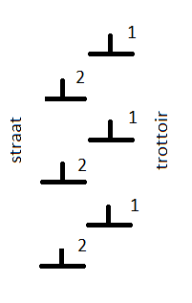
Bepaal of de leerlingen aan de straat- of aan de trottoirkant fietsen door ze met het nummer één of twee aan te duiden.

- Benoem een begeleider achteraan de groep.
Deze persoon:
  - heeft een EHBO- en herstelkit.
  - ontfermt zich over de laatste leerlingen en de kinderen die eventueel vallen.
  - signaleert valpartijen en gevaarlijke situaties.

- Geef eventuele extra begeleiders ook een vaste plaats aan de straatkant.
Deze personen:
  - beveiligen de groep.
  - zorgen voor rust in de groep.
  - signaleren tijdig aan de fietsleider wanneer de groep dreigt te splitsen.
  - geven boodschappen door.
  - signaleren valpartijen en gevaarlijke situaties.

Organisatie
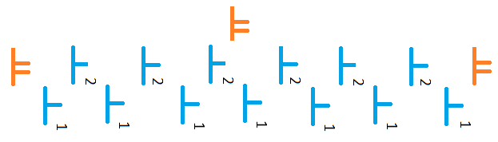

Meer info nodig?
- 10op10: 6de leerjaar lesfiche 2 fietsen in groep
- VSV: Sec Onderwijs Fietsen in groep deel 1: opbouwen
- VSV: Sec Onderwijs Fietsen in groep deel 2: oefenen
- VSV: Sec Onderwijs Fietsen in groep deel 3: testen
- wegcode: fietsers in groep

Contactgegevens
Onderwijsnetwerk Antwerpen
www.onderwijsnetwerkantwerpen.be/fietsenverkeersondersteuning
tel: 03/338 33 40
e-mail: klasopstap@stad.antwerpen.be

